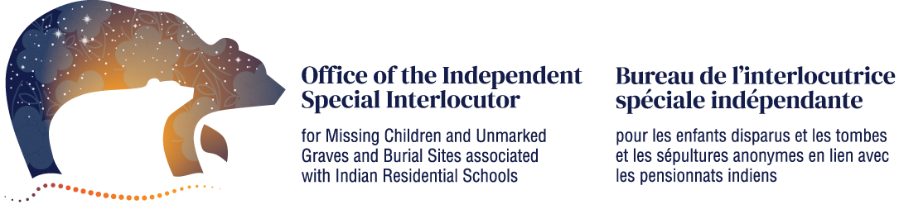

MODÈLE DE SOUMISSION
Nom de l'organisation
Date de soumission
Personne contact clé
Courriel de la personne contact clé

Domaines thématiques (veuillez marquer d'un X les domaines thématiques pertinents ci-dessous)
Droit autochtone
Obstacles législatifs, réglementaires et politiques ou meilleures pratiques
Cadre et mécanismes du droit international et des droits de la personne
Dossiers et archives
Souveraineté des données autochtones
Police, enquêtes sur les décès, droit pénal et poursuites judiciaires
Génocide
Rapatriement des restes humains, des objets sacrés et des terres
Archéologie : questions juridiques, techniques et éthiques
Processus d'analyse médico-légale qui incluent des familles et des communautés autochtones ou qui sont dirigées par ces dernières.
Excuses
Commémoration
Mémoire publique, musées et sites du patrimoine
Éducation du public
Autre (veuillez préciser)

Consentement au partage de la soumission
☐ En cochant cette case, je consens à ce que cette soumission soit publiée sur le site web du Bureau de l'interlocutrice spéciale indépendante.
_______________________ au nom de________________________
Nom de la personne Nom de l'organisation (le cas échéant)

Les soumissions peuvent être envoyées par courriel à submission@osi-bis.ca en mentionnant sur la ligne du sujet : "Soumission écrite de [nom de la communauté, de l'organisation, de l'auteur]" ou par la poste à l'adresse suivante :

Bureau de l'Interlocutrice spéciale indépendante
À l'attention de : Kirsten Manley-Casimir
#225 & #227 Oneida Business Park
50 Generations Drive
Les Six Nations du territoire de la rivière Grand
Ohsweken, ON
N0A 1MO

[Veuillez inclure la soumission sur les pages suivantes]

